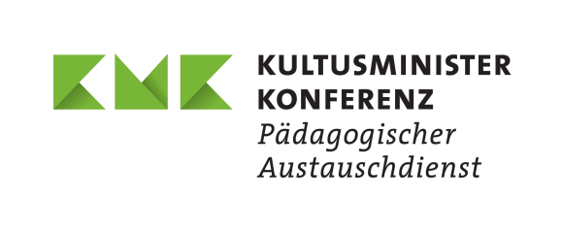
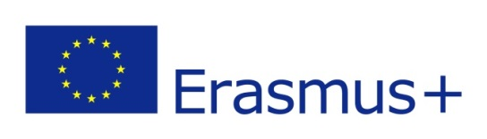

Bestätigung über die Durchführung einer Mobilität

mit umweltfreundlichen Verkehrsmitteln

Die Bestätigung ist nur gültig in Verbindung mit weiteren Belegen, die je nach Aktivität erforderlich sind (z. B. Teilnahmebestätigung für Kurse, Lernvereinbarung für Einzelmobilität, Lernprogramm für Gruppenaustausche).

Version 1.0 vom 31.05.2022

Aktenzeichen des Projekts | 2022-1-DE03-KA121-SCH-000068036
Anfangs- und Enddatum der Aktivität (ohne Reisetage)

Anzahl Reisetage*
(Summe An- und Abreise)

Name der besuchten Einrichtung / des besuchten Kurses

Adresse der besuchten Einrichtung / Veranstaltungsort

Staat

*= Bei Nutzung von klimafreundlichen Transportmitteln können bis zu 6 Reisetage geltend gemacht werden, wenn diese aufgrund der klimafreundlichen An- und Abreise benötigt wurden.

Für den Hauptteil der An- und Abreise zur o. a. Mobilität wurde folgende klimafreundliche Beförderungsart genutzt (bitte ankreuzen):

Bus | Zug | Car-Pool (mehrere Personen in einem Auto) | Fahrrad | andere nachhaltige  Beförderungsart (bitte erläutern):

Ehrenwörtliche Erklärung des Zuschussempfängers

Hiermit bestätigen wir als zeichnungsberechtigte Person sowie als reisende Person / verantwortliche Begleitperson der entsendenden Einrichtung, dass für die o. a. Mobilität ein nachhaltiges Transortmittel wie oben angegeben genutzt wurde und die Dauer der An- und Abreise der oben genannten Zahl an Tagen entspricht. Es ist uns bekannt, dass die Teilnehmenden an der Mobilität vorliegende Reisenachweise (Fahrscheine) aufbewahren und auf Anfrage zum Zweck einer Kontrolle vorlegen müssen.

Name und Adresse der entsendenden Einrichtung:

Name der Leiterin / des Leiters der entsendenden Einrichtung: | Name der reisenden Person(-en), bei Gruppenreisen Name der verantwortlichen Begleitperson:
Ort, Datum, Unterschrift | Ort, Datum, Unterschrift

